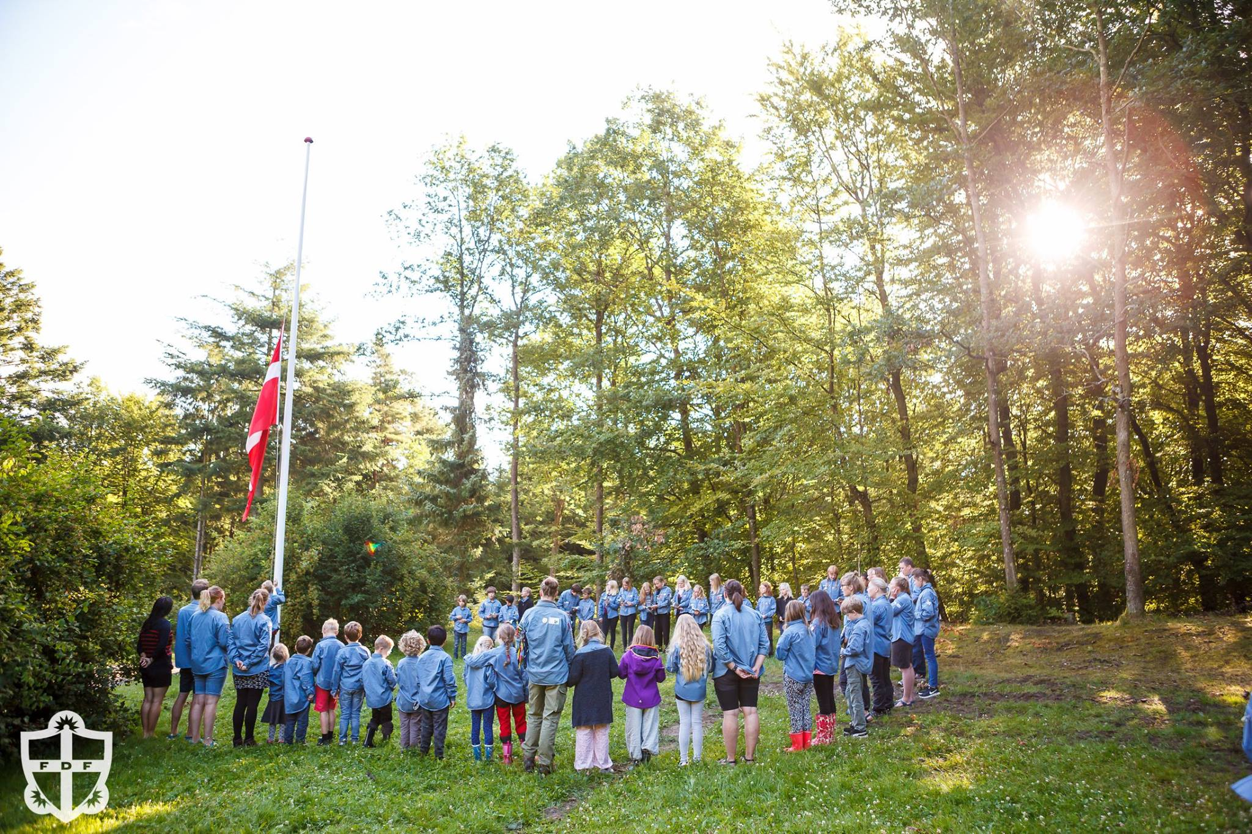

Så er det tid til at sætte kryds i kalenderen, for d. 25.-26. oktober skal vi på kredsweekend.

Vi skal overnatte i en FDF-hytte, som ligger lige ved Ny Tolstrup. Den hedder Oruphøj-hytten. Fredag skal vi hygge med lege og burgerbar. Lørdag skal I vælge mellem mange forskellige aktiviteter – såsom at lave mad over bål, teater, bygge med reb og rafter, krible krable og meget mere.

Vi mødes fredag kl. 17, hvor vi tjekker ind, finder vores køje og spiser aftensmad. Lejren slutter lørdag morgen kl. 16, hvor I skal hentes ved lejren.

Pris pr deltager: 250 kr.

**Medbring**

* Sovepose, hovedpude og lagn
* Nattøj + sovebamse
* Tandbørste og tandpasta
* Lommelygte
* Varmt tøj
* Drikkedunk
* Ekstra underbukser, bukser og strømper

Skriv hvis du kan tage boller eller kage med.

Adresse: Oruphøj, Orupvej 6A, 4330 Hvalsø

Invitation til

FDF-lejr 25.-26.10

**Mange hilsner fra FDF-lederne**

Elisabeth, Anders, Iben, Klaus, Magnus, Liva og Jeanette

Tilmelding senest den 7. oktober på sms eller mail til Jeanette (30279790), jeanette@agergaard.eu